**26 июня - Международный день борьбы с наркоманией**

С 20 по 30 июня 2024 года на территории Кировской области проводится комплекс мероприятий, посвященных Международному дню борьбы с наркоманией и незаконным оборотом наркотиков. Мероприятия направлены на привлечение внимания граждан к проблемам наркомании и наркопреступности, повышения доверия к правоохранительным органам, осуществляющим борьбу с незаконным оборотом наркотиков, формирование у подростков и молодежи антинаркотического мировоззрения.

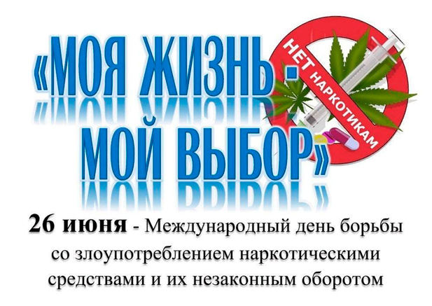

Самым простым, эффективным и при этом доступным профилактическим методом предупреждения наркомании среди подростков является активная пропагандистская работа с детьми, начиная с раннего школьного возраста. Комплекс таких мер помогает сформировать стойкие негативные ассоциации при упоминании наркотиков, предотвратить развитие наркотической зависимости и формирование психологической тяги к наркотическим средствам.

Сотрудники полиции на регулярной основе проводят с несовершеннолетними профилактические лекции и беседы о вреде наркомании и алкоголизма. Многое зависит и от окружения подростка, от общества. Немаловажным фактором является и работа с семьей: родителями, бабушками, дедушками. Каждый из членов семьи, и в первую очередь родители, должны знать признаки наркотического опьянения. Это поможет сразу определить, принимает ли  Ваш ребёнок наркотики и своевременно обратиться к специалисту за квалифицированной помощью и консультацией.

**САМОЕ ВАЖНОЕ**

Наркотики не безопасны, несмотря на распространенное заблуждение. За первой дозой наркотика обычно следует продолжение – мозг быстро привыкает к сильной стимуляции психоактивными веществами. Поэтому избавиться от наркотической зависимости очень трудно, а она становится источником проблем не только для наркомана, но и для окружающих.

**БЕРЕГИТЕ СВОЁ ЗДОРОВЬЕ!**

 Не останемся равнодушными! Наше будущее и будущее наших детей в наших руках!

**Просим Вас активно проявлять свою гражданскую позицию.**

Информацию о ставших Вам известными фактах распространения или употребления наркотиков можно сообщить по телефонам : **8(3339) 2-44-00, 8(8332)588-368, телефону доверия 8(8332)589-777 (**телефоны круглосуточные)

Также всю имеющуюся информацию вы можете сообщить в любое время по телефонам «02».